**CENTRO UNIVERSITÁRIO FAESA**https://docs.google.com/drawings/u/0/d/ssItA6idBdU_LGiMW1MDZyw/image?w=22&h=25&rev=1&ac=1&parent=1S-1auDZp3dAnLfZHjWroI9vdBtDq_sG8A63BQj7s_fY

**CURSO DE GRADUAÇÃO EM  CIÊNCIA DA COMPUTAÇÃO**

**Breno Jantorno Ferreira**

**Carlos Baraquiel Stein de Medeiros**

**Fabio Helmer Kuhn**

**Gabriel Felix Menezes da Silva**

**João Batista Muylaert de Araujo Junior**

**Wesley Marques Pizetta**

**INFLUÊNCIA DO CONSUMO DE ÁLCOOL SOBRE O RENDIMENTO ESCOLAR**

**VITÓRIA**

**2021**

***Influência do consumo de álcool***

***sobre o rendimento escolar***

**1) A descrição do problema que vocês estão estudando**

R. O problema em estudo refere-se ao efeito do consumo de álcool por estudantes no rendimento escolar.

**2) As fontes de dados que utilizarão para a resolução dos problemas**

R. A fonte de dados foi o site <https://www.kaggle.com/uciml/student-alcohol-consumption> .

**3) Um modelo para a Staging Area / Data Lake com as fontes de dados selecionadas**

R. Segue o modelo:

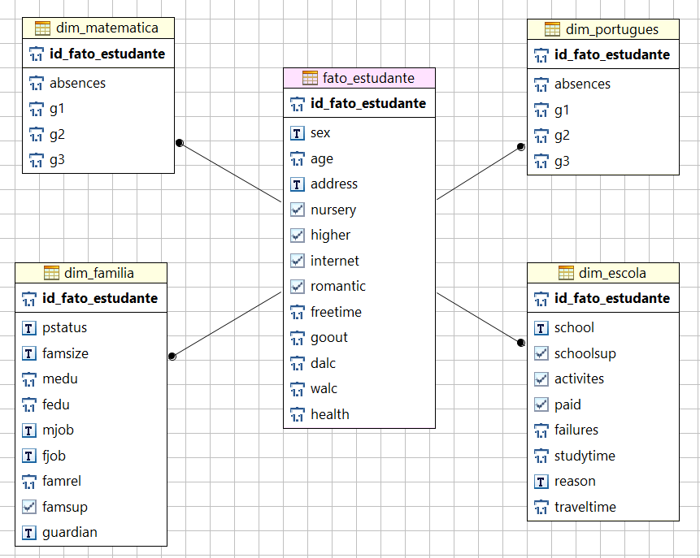

**4) As possíveis operações de limpeza / tratamento de dados necessárias para a modelagem do problema**

R.

**5) O mapeamento de indicadores (KPIs), dimensões e fatos do problema**

R. Segue o mapeamento desenvolvido:

|  |  |  |  |  |  |  |  |  |
| --- | --- | --- | --- | --- | --- | --- | --- | --- |
| **Matriz de indicadores** | **DIMENSÕES** | | | | | | | |
| **KEY PROCESS INDICATOR** | **ALUNO** | **FAMÍLIA** | **FAIXA ETÁRIA** | **GÊNERO** | **ENDEREÇO** | **ESCOLA** | **MATEMÁTICA** | **PORTUGUÊS** |
| **QUANTIDADE** | **X** |  |  |  |  |  |  |  |
| **CONSUMO DE ALCOOL** | **X** | **X** | **X** | **X** | **X** | **X** | **X** | **X** |
| **NOTAS** | **X** |  | **X** | **X** | **X** | **X** | **X** | **X** |

**6) O modelo de dados dimensional (estrela ou floco de neve) para o Data Warehouse (DW) do problema**

R. Segue o modelo:

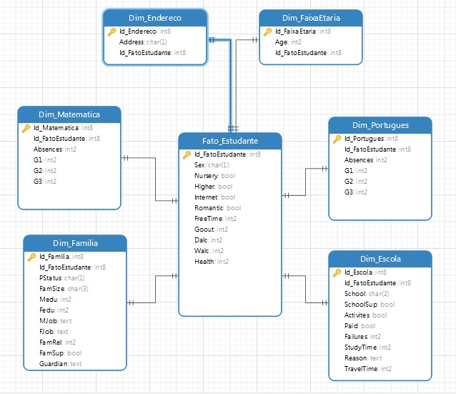

**7) Transformações do PDI que esbocem o carregamento dos dados no DW**

R.